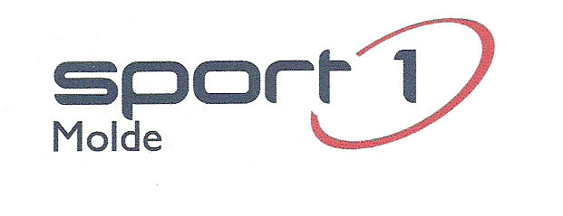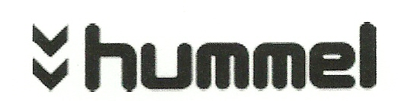

**NORGESMESTERSKAP 2013**

**NM - DAN Mønster**

1.plass Gull : Kjell Andreas Rødal (Surnadal)

3.plass Bronse : Elise Dahl

3.plass Bronse : Tore Grytten Sandnes (Surnadal)

**NM - DAN Sparring**

1.plass Gull : Elise Dahl

1.plass Gull : Bendik Brunvoll

2.plass Sølv : Axel B Fossdal

**NM - DAN Lagsparring Damer Region Nord West**

1.plass Gull : Elise Dahl

1.plass Gull : Beate Sunde

**NM - DAN Lagsparring Herrer Region Nord West 2 og 3**

3.plass Bronse : Kjell Andreas Rødal (Surnadal)

3.plass Bronse : Tore Grytten Sandnes (Surnadal)

3.plass Bronse : Arne Morten Kastel (Surnadal)

3.plass Bronse : Henrik Sørheim

3.plass Bronse : Magnus Storebø

3.plass Bronse : Marius Flemmen

**NM - DAN Lagmønster Herrer Region Nord West 2**

2.plass Sølv : Kjell Andreas Rødal (Surnadal)

2.plass Sølv : Tore Grytten Sandnes (Surnadal)



**LANDSMESTERSKAP 2013**

**LM - GUP Mønster Damer junior**

3.plass Bronse : Janne K Lønø

**LM-GUP Sparring Herrer Eldre junior**

1.plass Gull : Dag Erik F Oterhals

1.plass Gull : Ask Ivar Halse

2.plass Sølv : Christian W Johansen

3.plass Bronse : Jon Olav Kvalsund (Åndalsnes)

**LM-GUP Sparring Damer junior**

1.plass Gull : Valentine Herskedal

1.plass Gull : Mathilde Blindheim

2.plass Sølv : Vår Havnes (Fræna)

2.plass Sølv : Anna Varpen Helgheim